辣椒制品及蔬菜加工项目
竣工环境保护验收监测报告

建设单位:青岛合丰食品有限公司
编制单位:青岛合丰食品有限公司

2020年1月
建设单位法人代表: （签字）
编制单位法人代表: （签字）
项目负责人:
报告编写人：

建设单位 ： （盖章）
电 话:
传 真:
邮 编: 266700
地 址: 平度市兰底镇长台路2号

目录
一、项目概况 1
二、验收依据 2
2.1建设项目环境保护相关法律、法规和规章制度 2
2.2建设项目竣工环境保护验收技术规范 2
2.3验收文件依据 2
三、项目建设情况 3
3.1地理位置及平面布置 3
3.2建设内容 3
3.3主要原辅材料及燃料 5
3.4主要生产设备 5
3.5水源及水平衡 5
3.6生产工艺 6
3.7项目变动情况 7
3.8 三同时落实情况 7
四、环境保护设施 9
4.1污染物治理/处置设施 9
4.2其他环境保护设施 11
4.3环保设施投资 12
五、环评结论与建议及其审批部门审批决定 13
5.1环境影响报告表主要结论与建议 13
5.2审批部门审批决定 17
六、验收执行标准 20
七、验收监测内容 22
7.1环境保护设施调试运行效果 22
八、质量保证和质量控制 23
8.1监测分析方法 23
8.2人员能力 23
8.3气体监测分析过程中的质量保证和质量控制 23
8.4 噪声监测分析过程中的质量保证和质量控制 24
九、验收监测结果 25
9.1生产工况 25
9.2污染物排放监测结果 25
9.3 污染物排放总量核算 27
十、环评批复落实情况 28
十一、验收结论与建议 30
11.1环保设施调试运行效果 30
11.2 验收结论 31
11.3 建议 31
十二、建设项目竣工环境保护“三同时”验收登记表 32
附图一 、项目所在地理位置 33
附图二、厂区周边环境关系图） 34
附图三 项目平面布置图&监测点位布置图 35
附件一、环评结论与建议 36
附件二、环评批复 39
附件三、危废处置合同 42
附件四、环保管理制度 51
附件五、防渗证明 52
附件六：日报表 53
附件七、检测报告 54
附件八、验收意见 64

一、项目概况
项目位于平度市兰底镇长台路2号。本项目总投资50万元，占地面积7188平方米，建筑面积2000平方米。公司年运营250天，劳动定员为10人，实行1班8小时工作制，年加工辣椒制品100t。
2011年8月28日，受企业委托，青岛环境保护科学研究院所对本项目进行了环境影响评价，编制完成了《青岛合丰食品有限公司辣椒制品及蔬菜加工项目环境影响报告表》。
2011年9月27日平度市环境保护局于以平环审[2011]384号文件对本项目环境影响报告表进行了批复。
项目于2011年10月开工，2011年12月建设完成。
青岛中旭检测检验有限公司承担该项目竣工环境保护验收监测工作。青岛中旭检测检验有限公司于 2019年12月20日编制项目竣工环境保护验收监测方案，依据该监测方案于2019年12月26日～27日进行了现场监测并12月31日出具检测报告。
2020年1月，我公司组织人员对项目进行了实地查验和资料收集，核实与分析工作。在此基础上，根据建设项目竣工环境保护验收暂行办法（国环规环评[2017]4号）的规定和要求，我单位于2020年1月份编制了青岛合丰食品有限公司辣椒制品及蔬菜加工项目竣工环境保护验收报告。
本次验收项目为：核查项目实际建设内容、对项目环境保护设施建设情况进行检查、对环境保护设施调试效果以及工程建设对环境的影响进行现场监测。

二、验收依据

2.1建设项目环境保护相关法律、法规和规章制度
（1）《中华人民共和国环境保护法》（2015.01.01）；
（2）山东省人大第99号令《山东省环境保护条例》（2001.12.07）；
（3）鲁环函[2012]493号《山东省环境保护厅关于加强建设项目竣工环境保护验收等有关环境监管问题的通知》（2012.09.05）；

2.2建设项目竣工环境保护验收技术规范
(1) 生态环境部公告2018年第9号《建设项目竣工环境保护验收技术指南 污染影响类》；
（2）《工业企业厂界环境噪声排放标准》（GB12348-2008）；
（3）《危险废物贮存污染控制标准》（GB18597-2001）；
（4）《山东省区域性大气污染物综合排放标准》（DB37/2376-2013）
（5）《恶臭污染物排放标准》（GB 14554-93）

2.3验收文件依据
（1）青岛市环境保护科学研究院《青岛合丰食品有限公司辣椒制品及蔬菜加工项目建设项目环境影响报告表》(2011.8)
（2）平环审〔2011〕384号《平度市环境保护局关于对青岛合丰食品有限公司辣椒制品及蔬菜加工项目产项目环境影响报告表的批复》（2011.9.27）
（3）青岛中旭检测检验有限公司《辣椒制品及蔬菜加工项目检测报告书》(青中旭检字【HJ191564】号)

三、项目建设情况

3.1地理位置及平面布置
青岛合丰食品有限公司位于平度市兰底镇长台路2号。项目坐标为北纬N36°43′42.97″，东经E119°59′43.74″，东、南临路，北侧临新苑三商食品厂，东临农田。本项目为辣椒制品及蔬菜加工项目，项目地理位置见附图一，周边环境见附图二。

3.2建设内容
本项目总投资50万元，占地面积7188平方米，建筑面积2000平方米，公司年运营250天，劳动定员10人，实行1班8小时工作制，年生产辣椒制品100t。
项目由主体工程、公用工程、辅助工程和环保工程组成，项目平面布置图见附图三，项目主要建设内容见表3-1。
表3-1主要建设项目一览表
序号 | 工程类别 |  | 环评及批复要求 | 实际建设情况 | 变动情况
1 | 主体工程 |  | 生产车间1座 | 生产车间1座 | 无
2 | 辅助工程 |  | 办公室1间 | 办公楼1间 | 无
2 |  |  | 液氨制冷仓库1座 | 氟利昂仓库1座 | 制冷剂由液氨变更为氟利昂
3 | 公用工程 | 供水 | 由平度自来水网提供 | 由平度自来水网提供 | 无
3 | 公用工程 | 供电 | 平度供电公司 | 平度供电公司 | 无
3 | 公用工程 | 供热 | 本项目无供热设施 | 办公室采用空调取暖，车间无需取暖 | 无
4 | 环保工程 | 废水治理 | 生活污水经化粪池预处理，排入市政污水管网 | 生活污水经化粪池预处理，排入市政污水管网 | 无
4 | 环保工程 | 废气治理 | 车间粉尘经收集后经布袋除尘器处理后，经15米排气筒排放 | 车间粉尘经收集后经布袋除尘器处理后，经15米排气筒排放 | 无
4 | 环保工程 | 废气治理 | 车间异味经活性炭吸附后和粉尘通过一根15米排气筒排放 | 车间异味经活性炭吸附后和粉尘通过一根15米排气筒排放 | 无
4 | 环保工程 | 噪声治理 | 厂区及生产设备须合理布局，采取减振、消音、隔音等有效的噪声污染防治措施 | 设备加减震垫、车间隔音 | 无
4 | 环保工程 | 固废治理 | 固废处理设施（垃圾箱等） | 垃圾箱 | 无

3.3主要原辅材料及燃料
本项目原辅料见表3-2
序号 | 名称 | 单位 | 消耗量 | 备注
1 | 干辣椒 | t/a | 100 | /
2 | 水 | t/a | 125 | /
3 | 电 | 万Kw.h/a | 5 | /

3.4主要生产设备
该项目主要生产设备详见表3-3。
表3-3 项目主要生产设备一览表
序号 | 设备名称 | 数量 | 备注
1 | 干洗 | 1台 | /
2 | 粉碎机 | 5台 | /

3.5水源及水平衡
本项目给水及排水主要有职工生活水。
（1）给水：本项目用水由自来水厂提供，年用新鲜水125m³/a
（2）排水：排放废水主要为生活污水，产生量为106m³/a，经化粪池处理后外掏做农肥。

3.6生产工艺
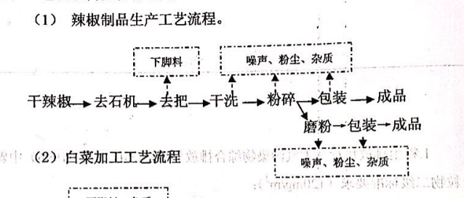
（一）生产工艺流程及产污排污环节见图3-2。

图3-2生产工艺流程及产污排污环节示意图
生产工艺流程简述：
首先检查原材料的质量，送入去石机去掉小石头及金属等，然后进入设备去除辣椒把，然后进入干洗机对辣椒进行干洗处理，虽有进入粉碎机粉碎成片，磨成粉，装袋入库。

3.7项目变动情况
本项目实际建设内容与环评及批复要求的变动情况见表3-3。
3-3 建设项目变动情况及变动原因
类别 | 环评及批复要求 | 实际建设情况
主要建设内容变动 | 该项目环评及批复要求建设液氨制冷恒温库 | 实际建设为氟利昂制冷恒温库。
主要建设内容变动 | 辣椒粉晾晒干燥 | 辣椒粉通过1台烘干机电加热烘干，产生的废气通过活性炭装置处理后于15米排气筒排放。
参照《关于印发环评管理中部分行业建设项目重大变动清单的通知》（环办[2015]52号），本项目变动情况未造成重大不利环境影响，不属于重大变动。

四、环境保护设施

4.1污染物治理/处置设施

4.1.1废水
排放废水主要生活污水，经化粪池预处理后外掏做农肥。

4.1.2废气
（一）有组织废气
本项目运营过程中产生的废气主要是原料进料、混合和出料过程中产生的粉尘，辣椒在生产过程中产生的异味。
辣椒粉碎、干洗、包装废气：生产过程中废气经集气罩收集后通过布袋除尘器处理后于15米排气筒P1排放。见图4-1。

图4-1生产粉尘及异味处理设施

2）辣椒烘干废气：生产过程中产生的异味经收集后，通过活性炭处理后与15米排气筒P2排放。见图4-2。

4.1.3噪声
本项目营运期噪声主要是粉碎机、风机等设备运行噪声，通过安装减震装置，车间隔音等措施降低厂界噪声。

4.1.4固（液）体废物
公司运行产生的固体废物包括废包装材料、下脚料、除尘器回收原料粉尘、废活性炭、职工生活垃圾。
生活垃圾、布袋除尘器产生的粉尘和散落车间的粉尘由环卫部门定期清运，废弃包装材料外售给废品站。废活性炭有厂家定期回收。
表4-3 固废产生及处置情况一览表
固废名称 | 固废类型 | 产生量（T/a） | 处置量（T/a） | 处置方式
下脚料 | 一般固废 | 15 | 15 | 外售给废品站
回收粉尘 | 一般固废 | 0.6 | 0.6 | 外售给废品站
活性炭 | 一般固废 | 0.2 | 0.2 | 外售给废品站
生活垃圾 | 一般固废 | 1.5 | 1.5 | 环卫部门定期清运

4.2其他环境保护设施

4.2.1环境风险防范设施
本项目建设及运行过程中无明显环境风险。
为规范环保管理工作，青岛合丰食品有限公司发布并实施了《青岛合丰食品有限公司环境保护管理制度》（见附图四），建立了完善的企业环保组织机构，加强对环境的保护和治理。

4.2.2 污染物排放口规范化工程
本项目废气处理后以有组织形式排放，排气筒设置了规范的采样口。

4.3环保设施投资
本项目总投资50万，其中环保投资9万，占总投资额的4.5%，环保投资情况见表4-4。
表4-4 环保设施投资一览表
序号 | 项目 | 环保措施 | 环保投资（万元）
1 | 废水收集及处理 | 化粪池等措施 | 1
2 | 废气处理设施 | 布袋除尘器、活性炭吸附装置 | 5
3 | 噪声处理设施 | 防震垫、车间隔音等 | 2
4 | 固废处理设施 | 危废暂存间等 | 1

五、环评结论与建议及其审批部门审批决定

5.1环境影响报告表主要结论与建议

5.2审批部门审批决定

六、验收执行标准
根据环境影响评价报告、平环审[2011]384号批复及现行国家相关规范要求，本项目验收执行标准如下：
1、有组织废气：
1）项目产生的粉尘排放浓度执行《山东省区域性大气污染物综合排放标准》（DB37/2376-2019）表1中重点控制区大气污染排放浓度限值要求，排放速率满足《大气污染物综合排放标准》（GB 16297-1996）表2中二级标准要求，恶臭气体排放满足《恶臭气体排放标准》（GB14554-1993）中表2要求排放标准。
2、无组织废气：
项目厂界恶臭气体排放执行《恶臭污染物排放标准》（GB 14554-1993）中表1二级新建排放标准，厂界粉尘排放执行《大气污染物综合排放标准》（GB 16297-1996）表2中标准。
3、噪声：
厂界噪声执行《工业企业厂界环境噪声排放标准》（GB12348-2008）2类标准。
验收监测采用的标准及其标准限值见表6-1。
表6-1 验收执行标准及限值
类别 | 项目 |  | 执行标准 | 单位 | 标准限值
有组织废气 | 颗粒物 | 排放浓度 | 《山东省区域性大气污染物综合排放标准》（DB37/2376-2019）表1中重点控制区 | mg/m³ | 10
有组织废气 | 颗粒物 | 排放速率 | 《大气污染物综合排放标准》（GB16297-1996）表2中二级标准要求 | kg/h | 3.5
有组织废气 | 臭气浓度  （无量纲） |  | 《恶臭气体排放标准》（GB14554-1993）中表2要求排放标准 | / | 2000
无组织废气 | 颗粒物浓度 |  | 《大气污染物综合排放标准》（GB16297-1996）表2无组织排放标准； | mg/m³ | 1.0
无组织废气 | 臭气浓度  （无量纲） |  | 《恶臭污染物排放标准》（GB14554-1993）中表1二级新建排放标准 | / | 20
厂界噪声 | LAeq |  | 《工业企业厂界环境噪声排放标准》（GB12348-2008）中2类标准 | dB(A) | 昼间60/夜间50

七、验收监测内容
我公司按照本项目环评及批复的要求，根据本项目的具体情况，结合现场勘查，编制了验收监测实施方案，并委托青岛中旭检测检验公司于2019年12月26日～12月27日对本项目进行了现场监测，验收监测内容如下：

7.1环境保护设施调试运行效果

7.1.1有组织排放
有组织排放废气采样、布点按照《固定污染源排气中颗粒物测定与气态污染物采样方法》（GB16157-1996）进行。有组织废气监测点位布置图见附图三：
表7-1 有组织排放废气监测一览表
序号 | 监测点位 | 监测项目 | 监测频次
1 | 车间废气排气筒P1 | 颗粒物 | 3次每天，连续监测2天
2 | 车间排气筒P2 | 臭气浓度 | 3次每天，连续监测2天

7.1.2无组织排放
根据监测期间风向在上风向布设一个参照点，下风向布设三个监测点，同时记录监测期间的风向、风速、温度、大气压、总云量、低云量。无组织废气监测点位布置图见附图三：
表7-2 无组织废气监测一览表
序号 | 废气名称 | 监测点位 | 监测因子 | 检测频次
1 | 无组织废气 | 上风向一个点、下风向三个点 | 颗粒物、臭气浓度 | 3次/天，连续监测两天

7.1.3厂界噪声监测
厂界噪声最大处设置噪声检测点，点位布置图见附图三。
表7-3 噪声检测一览表
序号 | 监测点位 | 监测因子 | 检测频次
1 | 厂界四周噪声最大处各设1个点，共4个点位 | LAeq | 昼夜各监测1 次，连续监测两天

八、质量保证和质量控制

8.1监测分析方法

8.1.1 有组织废气
有组织排放废气监测分析方法见表8-1。
表8-1 有组织排放废气监测分析方法
监测项目 | 监测分析方法 | 仪器设备 | 检出限
颗粒物 | HJ 836-2017重量法 | ESJ-H电子天平/ZXLH-122 | 1.0mg/m³
臭气浓度 | 三点比较式臭袋法 | / | /

8.1.2 无组织废气
无组织排放废气监测分析方法见表8-2。
表8-2 无组织排放废气监测分析方法
监测项目 | 监测分析方法 | 方法来源 | 仪器设备 | 检出限
颗粒物 | 重量法 | GB/T 15432-1995 | FA2004分析天平  /ZXLH-1 | 0.001mg/m³
臭气浓度 | 三点比较式臭袋法 | GB/T 14675-1993 | / | /

8.1.2 厂界噪声
噪声监测分析方法见表8-3。
表8-3 噪声监测分析方法
监测项目 | 监测分析方法 | 方法来源 | 检测仪器
厂界噪声 | 声级计法 | GB12348-2008 | AWA6228多功能声级计/ZXLH-198

8.2人员能力
验收监测人员均经过考核并持证上岗。

8.3气体监测分析过程中的质量保证和质量控制
1、有组织排放废气监测严格按照《固定源废气监测技术规范》（HJ/T397-2007）的要求与规定进行，无组织排放废气监测严格按照《大气污染物无组织排放监测技术导则》（HJ/T55-2000）进行。
2、被测排放物的浓度在仪器测试量程的有效范围即仪器量程的30%～70%之间。
3、监测仪器均经过计量检定，并在有效期内。烟尘采样器及综合大气采样器在进入现场前对采样器流量进行校准，在测试时保证其采样流量的准确。

8.4 噪声监测分析过程中的质量保证和质量控制
噪声监测严格按照《工业企业厂界环境噪声排放标准》（GB12348-2008）及《声环境质量标准》（GB3096-2008）中有关规定进行：测量仪器和声校准器均在检定规定的有效期限内使用；测量前后在测量的环境中用声校准器校准测量仪器，示值偏差不大于0.5dB，测量时传声器加防风罩。

九、验收监测结果

9.1生产工况
本项目劳动定员6人，为一班8小时工作制，年工作200天。监测期间生产负荷见表9-1。
表9-1 监测期间生产负荷
日期 | 产品 | 设计生产能力（kg/d） | 实际生产量（t/d） | 负荷（%）
12-26 | 辣椒粉 | 400 | 350 | 87.5
12-27 | 辣椒粉 | 400 | 350 | 87.5
由以上数据得出，验收监测期间，生产负荷在75%以上，满足环境保护验收监测要求。

9.2污染物排放监测结果

9.2.1废气
（一）有组织排放废气监测结果见表9-2至9-3。
表9-2 车间生产废气P1排气筒监测结果
检测项目 |  | 检测结果 |  |  |  |  |  |  |  | 标准限值
排气筒信息 |  | 排气筒高度（m） |  | 15 |  | 排气筒内径（m） |  | 0.1 |  | /
检测日期 |  | 2019-12-26 |  |  |  | 2019-12-27 |  |  |  | /
频次 |  | 第一次 | 第二次 |  | 第三次 | 第一次 | 第二次 |  | 第三次 | /
标杆流量  （m³/h） |  | 276 | 252 |  | 298 | 252 | 225 |  | 276 | /
颗粒物 | 排放浓度  （mg/m³） | 7.2 | 7.9 |  | 6.5 | 7.4 | 7.0 |  | 7.3 | 10
颗粒物 | 排放速率  （kg/h） | 2.0×10⁻³ | 2.0×10⁻³ |  | 1.9×10⁻³ | 1.9×10⁻³ | 1.6×10⁻³ |  | 2.0×10⁻³ | 3.5

分析与评价：
由以上数据得出，验收监测期间，车间废气排气筒颗粒物排放浓度最大值为7.9 mg/m³，小于其限值10 mg/m³；排放速率最大值为2.0×10⁻³ kg/h，小于其限值3.5 kg/h。
综上所述，项目排气筒有组织废气颗粒物排放浓度满足《山东省区域性大气污染物综合排放标准》（DB37/2376-2019）表1中重点控制区大气污染物排放浓度限值，排放速率满足《大气污染物综合排放标准》（GB 16297-1996）表2中限值要求。
表9-3 车间生产废气P2排气筒监测结果
检测项目 | 检测结果 |  |  |  |  |  |  |  | 标准限值
排气筒信息 | 排气筒高度（m） |  | 15 |  | 排气筒内径（m） |  | 0.2 |  | /
检测日期 | 2019-12-26 |  |  |  | 2019-12-27 |  |  |  | /
频次 | 第一次 | 第二次 |  | 第三次 | 第一次 | 第二次 |  | 第三次 | /
臭气浓度 | 54 | 41 |  | 41 | 41 | 54 |  | 41 | 2000
（二）无组织排放
无组织废气监测结果见表9-4。
表9-4 无组织废气监测结果 单位：mg/m³
监测日期 | 监测项目 | 监测时间频次 | 监测结果 |  |  |  | 最大值 | 标准限值
监测日期 | 监测项目 | 监测时间频次 | 上风向  1# | 下风向  2# | 下风向3# | 下风向4# | 最大值 | 标准限值
2019-12-26 | 颗粒物 | 08:00 | 0.214 | 0.286 | 0.257 | 0.267 | 0.286 | 1.0
2019-12-26 | 颗粒物 | 10:00 | 0.230 | 0.257 | 0.286 | 0.284 | 0.286 | 1.0
2019-12-26 | 颗粒物 | 13:00 | 0.224 | 0.248 | 0.277 | 0.273 | 0.273 | 1.0
2019-12-27 | 颗粒物 | 08:00 | 0.241 | 0.296 | 0.275 | 0.276 | 0.296 | 1.0
2019-12-27 | 颗粒物 | 10:00 | 0.236 | 0.305 | 0.283 | 0.269 | 0.305 | 1.0
2019-12-27 | 颗粒物 | 13:00 | 0.251 | 0.257 | 0.307 | 0.285 | 0.307 | 1.0
2019-12-26 | 臭气浓度（无量纲） | 08:00 | ＜10 | ＜10 | 11 | ＜10 | 11 | 20
2019-12-26 | 臭气浓度（无量纲） | 10:00 | ＜10 | 12 | ＜10 | ＜10 | 12 | 20
2019-12-26 | 臭气浓度（无量纲） | 13:00 | ＜10 | ＜10 | ＜10 | 11 | 11 | 20
2019-12-27 | 臭气浓度（无量纲 | 08:00 | ＜10 | 11 | ＜10 | ＜10 | 11 | 20
2019-12-27 | 臭气浓度（无量纲 | 10:00 | ＜10 | ＜10 | 11 | ＜10 | 11 | 20
2019-12-27 | 臭气浓度（无量纲 | 13:00 | ＜10 | ＜10 | 11 | ＜10 | 11 | 20
分析与评价：
根据无组织监测结果分析，在验收监测期间，无组织排放废气厂界监控点颗粒物最大浓度为0.307 mg/m³，小于其标准限值1.0mg/m³；臭气浓度（无量纲）最大值为12，小于其限值20。
综上所述，本项目无组织排放废气厂界监控点颗粒物满足《大气污染物综合排放标准》（GB16297-1996）表2中颗粒物排放监控浓度限值；臭气浓度排放满足《恶臭污染物排放标准》（GB 14554-93）表1中二级新建标准。

9.2.2厂界噪声
噪声监测结果见表9-5。
表9-5 厂界噪声监测结果 单位：dB(A)
监测日期 |  | 监测结果
 |  | 东厂界▲1 | 南厂界▲2 | 西厂界▲3 | 北厂界▲4
2019-12-26 | 昼间 | 59 | 45 | 56 | 58
2019-12-26 | 夜间
2019-12-27 | 昼间 | 58 | 50 | 53 | 55
2019-12-27 | 夜间
标准限值 |  | 昼间60/夜间50
分析与评价：
根据噪声监测结果分析，在验收监测期间，厂界东、西、南、北昼间噪声测定值范围为51.6dB(A)～57.6dB(A)，小于其标准限值60 dB(A)，厂界东、西、南、北夜间噪声测定值范围为41.0～44.0 dB(A)。
综上所述，本项目昼、夜间噪声满足《工业企业厂界环境噪声排放标准》（GB12348-2008）中的2类标准要求。

9.3 污染物排放总量核算
本项目无总量控制指标。

十、环评批复落实情况
序号 | 环评批复要求 | 落实情况 | 结论
1 | 生活污水经化粪池处理，定期清掏做农肥。化粪池及建设必须进行防渗漏处理，防止污染地下水。 | 生活污水经化粪池预处理外掏做农肥；  化粪池已做防渗漏处理。 | 落实
2 | 辣椒干洗过程中产生的粉尘及辣椒粉碎，磨粉过程中产生的粉尘分别经收集处理，达到《大气污染物综合排放标准》（GB 16297-96）表2中二级标准要求，通过高度不低于15米排气筒排放。 | 本项目运营过程中产生的废气主要是原料进料、混合和出料过程中产生的粉尘，辣椒在生产过程中产生的异味。  辣椒粉碎、干洗、包装废气：生产过程中废气经集气罩收集后通过布袋除尘器处理后于15米排气筒P1排放。  辣椒烘干废气：生产过程中产生的异味经收集后，通过活性炭处理后与15米排气筒P2排放。 | 落实
5 | 项目厂界噪声排放执行《工业企业厂界噪声排放标准》（GB12348-2008）中2类标准：≤60（昼）/≤50（夜）分贝。 | 本项目采取减振、隔音措施降低噪声排放。  在验收监测期间，厂界噪声排放满足《工业企业厂界环境噪声排放标准》（GB12348-2008）2类标准。 | 落实
6 | 辣椒把集中收集，有固定单位回收利用；杂质、除尘器回收粉尘、冷库清扫垃圾收集后，运至垃圾填埋场填埋处理；项目产生的一般工业固体废物贮存场所须严格按照《一般工业固体废物贮存，处理场污染控制标准》（GB 18599-2001）要求建设，生活垃圾集中收集，送平度垃圾处理场填埋处理。 | 公司运行产生的固体废物包括废包装材料、下脚料、除尘器回收原料粉尘、废活性炭、职工生活垃圾。  生活垃圾、布袋除尘器产生的粉尘和散落车间的粉尘由环卫部门定期清运，废弃包装材料外售给废品站。废活性炭有厂家定期回收。 | 落实
 | 建立科学、合理、可行的液氨泄漏，爆炸应急预案，有效防范或及时、妥善处理可能发生的风险事故。 | 企业将制冷剂由液氨变更为氟利昂，相应的环境风险消除。

十一、验收结论与建议

11.1环保设施调试运行效果

11.1.1 废水
排放废水主要为生活污水，年排放量为106m³/a，经化粪池预处理定期清掏做农肥。

11.1.2 废气
（一）有组织废气
本项目运营过程中产生的废气主要是原料进料、混合和出料过程中产生的粉尘，辣椒在生产过程中产生的异味。
辣椒粉碎、干洗、包装废气：生产过程中废气经集气罩收集后通过布袋除尘器处理后于15米排气筒P1排放。
辣椒烘干废气：生产过程中产生的异味经收集后，通过活性炭处理后与15米排气筒P2排放。
在验收监测期间，废气颗粒物排放浓度均满足《东省区域性大气污染物综合排放标准》（DB37/2376-2019）表1中重点控制区大气污染物排放浓度限值，排放速率满足《大气污染物综合排放标准》（GB 16297-1996）表2中限值要求。臭气浓度满足《恶臭污染物排放标准》（GB 14554-93）中表2限值要求。
（二）无组织废气
在验收监测期间：本项目无组织排放废气厂界监控点颗粒物满足《大气污染物综合排放标准》（GB 16297-1996）表2中颗粒物其他尘源排放监控浓度限值；臭气浓度排放满足《恶臭污染物排放标准》（GB 14554-93）表1中二级新建标准。

11.1.3 厂界噪声
本项目营运期噪声主要是粉碎机、风机等设备运行噪声，通过减振，车间隔音等措施降低厂界噪声。
在验收监测期间，本项目昼、夜间噪声满足《工业企业厂界环境噪声排放标准》（GB12348-2008）中的2类标准要求。

11.1.4 固体废物处置
公司运行产生的固体废物包括废包装材料、下脚料、除尘器回收原料粉尘、废活性炭、职工生活垃圾。
生活垃圾、布袋除尘器产生的粉尘和散落车间的粉尘由环卫部门定期清运，废弃包装材料外售给废品站。废活性炭有厂家定期回收。

11.2 验收结论
本项目基本落实了环评报告及其批复中规定的各项污染防治措施，污染物达标排放，符合竣工环境保护验收要求。

11.3 建议
1.加强生产设备管理和环保设施管理，提高员工操作的规范性，以保证生产设备和环保设施的正常运转，从而减少环境污染。

十二、建设项目竣工环境保护“三同时”验收登记表
填表单位（盖章）：青岛合丰食品有限公司 填表人（签字）： 项目经办人（签字）：
建设项目 | 项目名称 |  | 辣椒制品及蔬菜加工项目 |  |  |  | 项目代码 |  |  |  | 1370 |  |  |  |  | 建设地点 |  |  | 平度市兰底镇长台路2号
建设项目 | 行业类别（分类管理名录） |  | 蔬菜、水果及坚果加工 |  |  |  | 建设性质 |  |  |  | √新建 □ 改扩建 □技术改造
建设项目 | 设计生产能力 |  | 年加工辣椒制品及蔬菜制品各100t |  |  |  | 实际生产能力 |  |  |  | 年加工辣椒制品100t |  |  |  |  | 环评单位 |  |  | 青岛环境保护科学研究院
建设项目 | 环评文件审批机关 |  | 平度市环保局 |  |  |  | 审批文号 |  |  |  | 平环审[2011]384号 |  |  |  |  | 环评文件类型 |  |  | 环境影响报告表
建设项目 | 开工日期 |  | 2011年10月 |  |  |  | 竣工日期 |  |  |  | 2011年12月 |  |  |  |  | 排污许可证申领时间
建设项目 | 环保设施设计单位 |  |  |  |  |  | 环保设施施工单位 |  |  |  |  |  |  |  |  | 本工程排污许可证编号
建设项目 | 验收单位 |  | 青岛合丰食品有限公司 |  |  |  | 环保设施监测单位 |  |  |  | 青岛中旭检测检验有限公司 |  |  |  |  | 验收监测时工况
建设项目 | 投资总概算（万元） |  | 50 |  |  |  | 环保投资总概算（万元） |  |  |  | 1 |  |  |  |  | 所占比例（%） |  |  | 2%
建设项目 | 实际总投资 |  | 50 |  |  |  | 实际环保投资（万元） |  |  |  | 9 |  |  |  |  | 所占比例（%） |  |  | 4.5%
建设项目 | 废水治理（万元） |  | 1 | 废气治理（万元） |  | 5 | 噪声治理（万元） |  |  |  | 2 | 固体废物治理（万元） |  |  | 1 | 绿化及生态（万元） |  |  |  |  | 其他（万元） |  | 0
建设项目 | 新增废水处理设施能力 |  |  |  |  |  | 新增废气处理设施能力 |  |  |  |  |  |  |  |  | 年平均工作时 |  |  | 2000
运营单位 |  |  | 青岛合丰食品有限公司 |  |  |  | 运营单位社会统一信用代码  （或组织机构代码） |  |  |  |  |  |  |  |  | 验收时间 |  |  | 2020年1月
污染  物排  放达  标与  总量  控制（工  业建  设项  目详填） | 污染物 |  | 原有排  放量(1) | 本期工程实际排放浓度(2) | 本期工程允许排放浓度(3) |  |  | 本期工程产生量(4) | 本期工程自身削减量(5) | 本期工程实际排放量(6) |  |  | 本期工程核定排放总量(7) | 本期工程“以新带老”削减量(8) |  |  | 全厂实际排放总量(9) | 全厂核定排放总量(10) |  | 区域平衡替代削减量(11) |  | 排放增减量(12)
污染  物排  放达  标与  总量  控制（工  业建  设项  目详填） | 废水
污染  物排  放达  标与  总量  控制（工  业建  设项  目详填） | 化学需氧量
污染  物排  放达  标与  总量  控制（工  业建  设项  目详填） | 氨氮
污染  物排  放达  标与  总量  控制（工  业建  设项  目详填） | 石油类
污染  物排  放达  标与  总量  控制（工  业建  设项  目详填） | 废气 |  |  |  |  |  |  |  |  | 52.6 |  |  |  |  |  |  |  |  |  |  |  | +52.6
污染  物排  放达  标与  总量  控制（工  业建  设项  目详填） | 二氧化硫
污染  物排  放达  标与  总量  控制（工  业建  设项  目详填） | 烟尘
污染  物排  放达  标与  总量  控制（工  业建  设项  目详填） | 工业粉尘 |  |  | 7.2 | 10 |  |  |  |  | 0.0038 |  |  |  |  |  |  |  |  |  |  |  | +0.0038
污染  物排  放达  标与  总量  控制（工  业建  设项  目详填） | 氮氧化物
污染  物排  放达  标与  总量  控制（工  业建  设项  目详填） | 工业固体废物
污染  物排  放达  标与  总量  控制（工  业建  设项  目详填） | 与项目有关的其他特征污染物
注：1、排放增减量：（+）表示增加，（-）表示减少。2、(12)=(6)-(8)-(11)，（9）= (4)-(5)-(8)- (11) +（1）。3、计量单位：废水、工业固体废物排放量——万t/a；工业粉尘、油烟排放量-——t/a;废气排放量——万标m³/a；水污染物排放浓度——mg/L；大气污染物排放浓度——mg/l，大气污染物排放量-----kg/a。
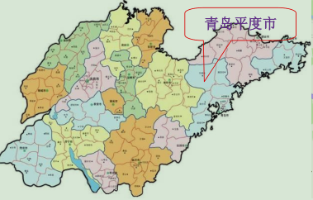

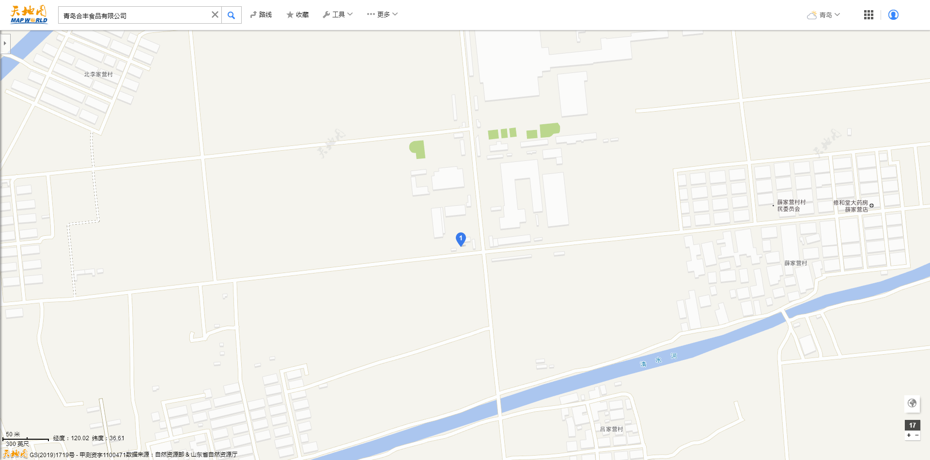
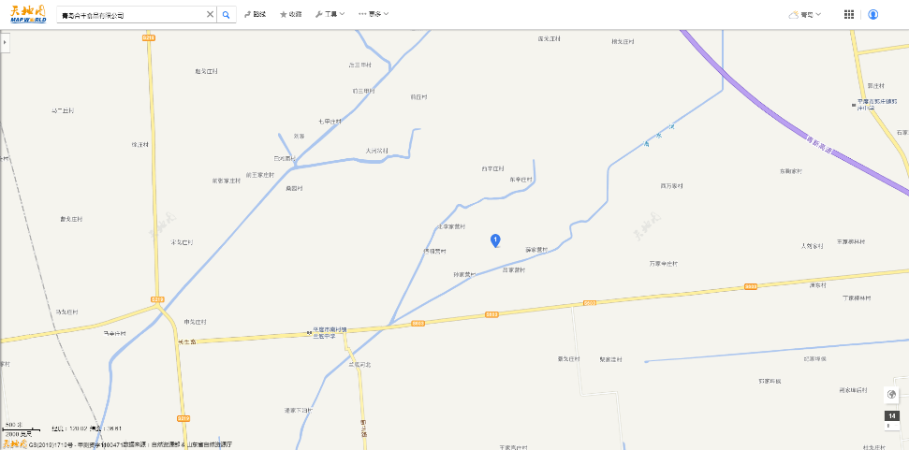
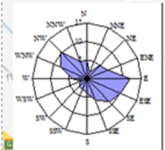
附图一 、项目所在地理位置（比例尺：1:300）
项目所在地
该项目所在区域

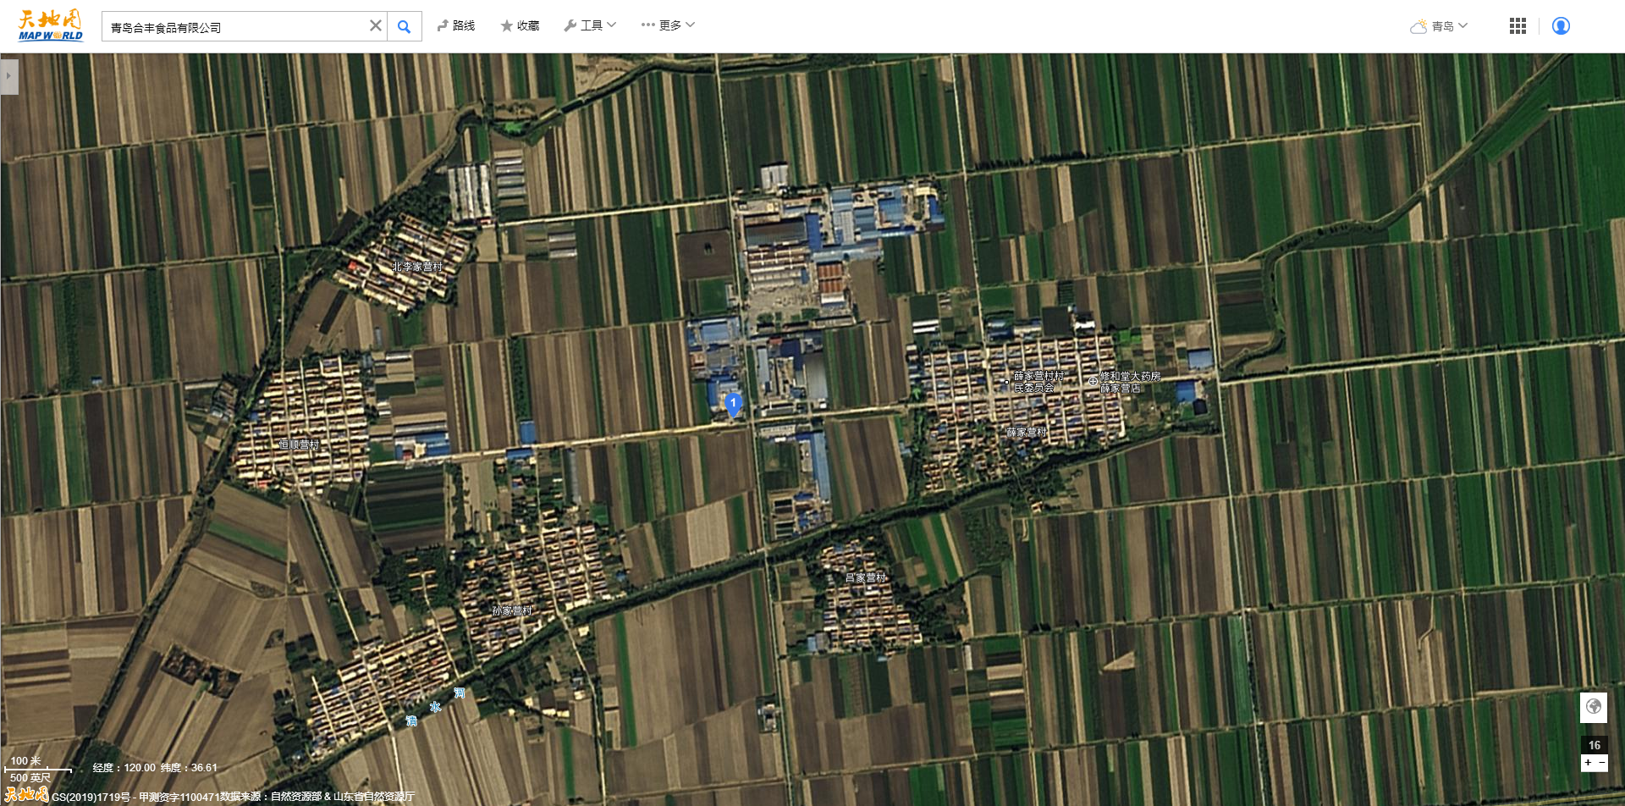
354m
373m
395m
孙家营村
吕家营村
薛家营村
项目所在地

附图二、厂区周边环境关系图（比例尺：1:500）
228m
曲坊村
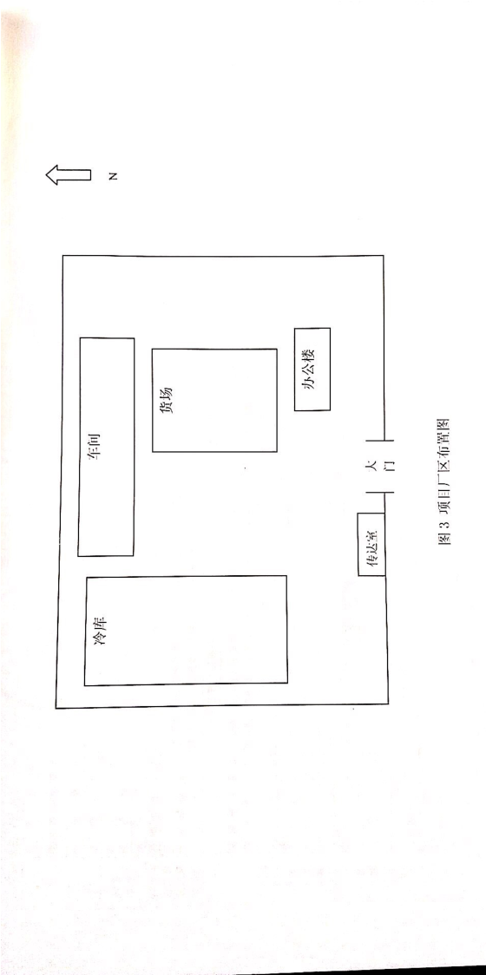
：无组织监测点
：噪声监测点
：有组织监测点
2#
4#
2#
3#
4#
P2
P1

1#
3#

1#

附图三 项目平面布置图&监测点位布置图

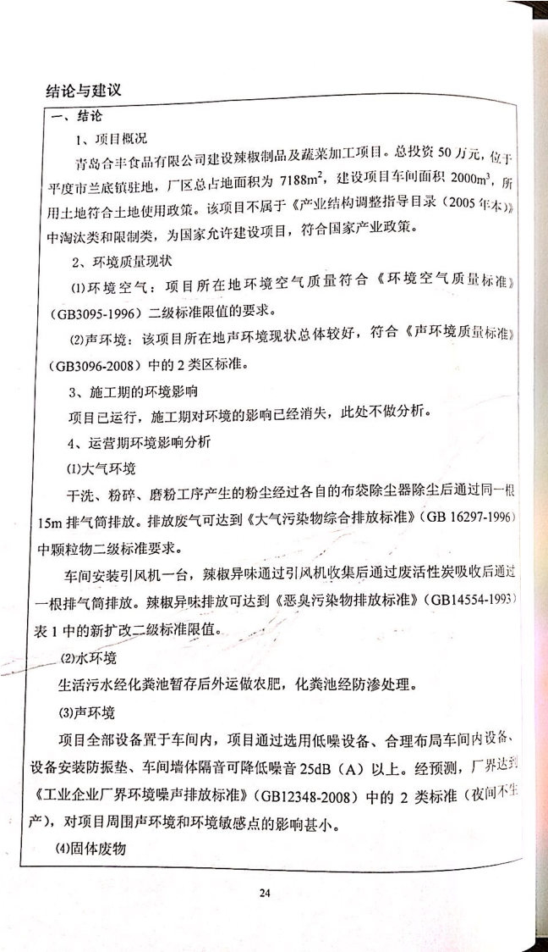
附件一、环评结论与建议

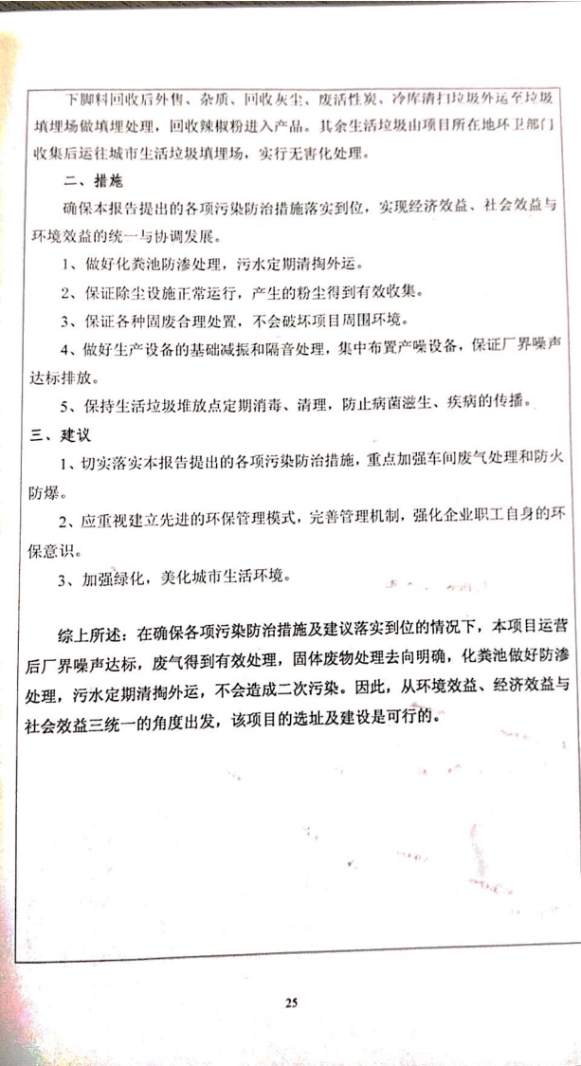

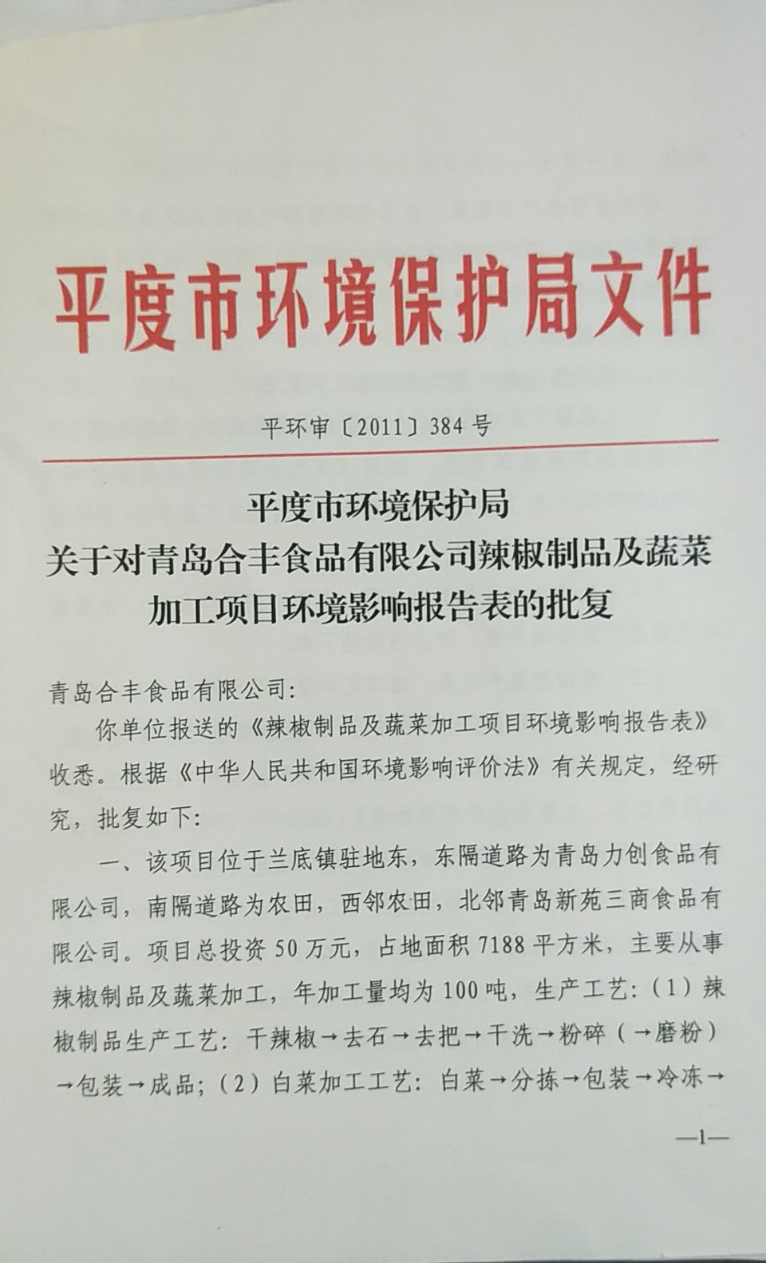
附件二、环评批复

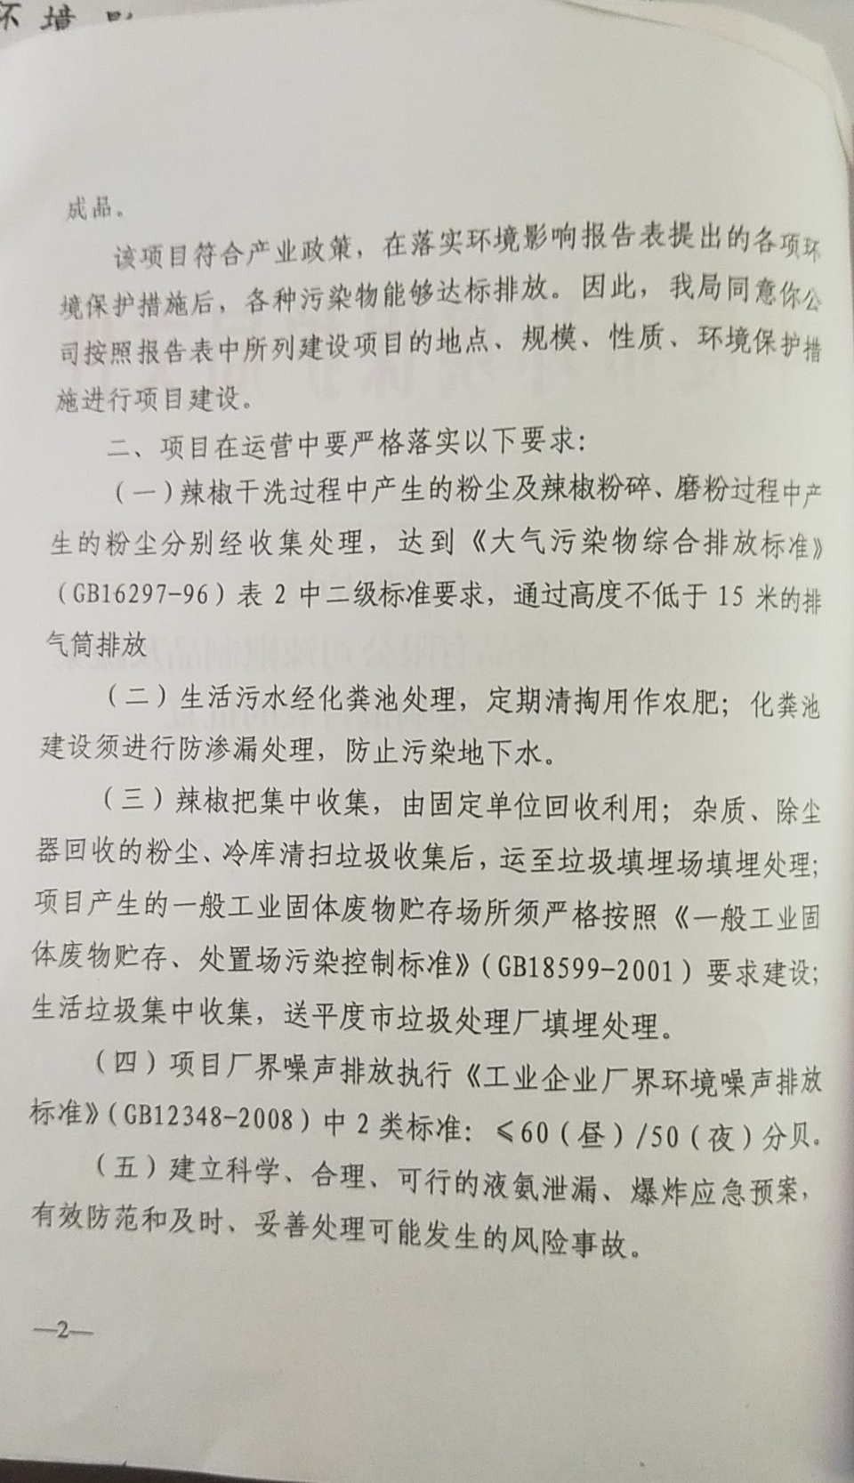

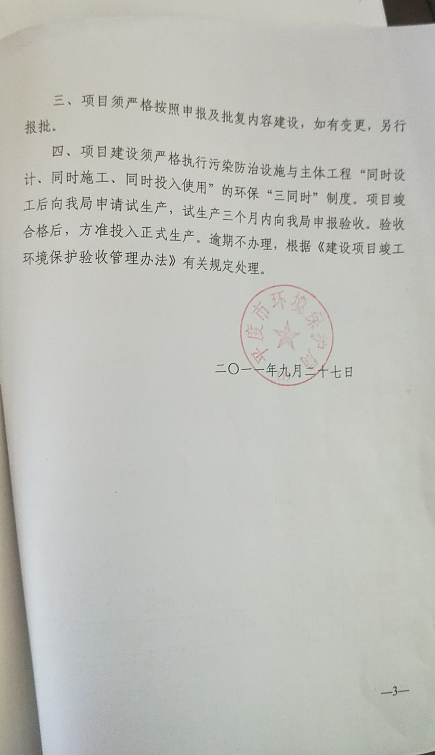

附件三、环保管理制度

附件五、防渗证明

附件六：日报表

